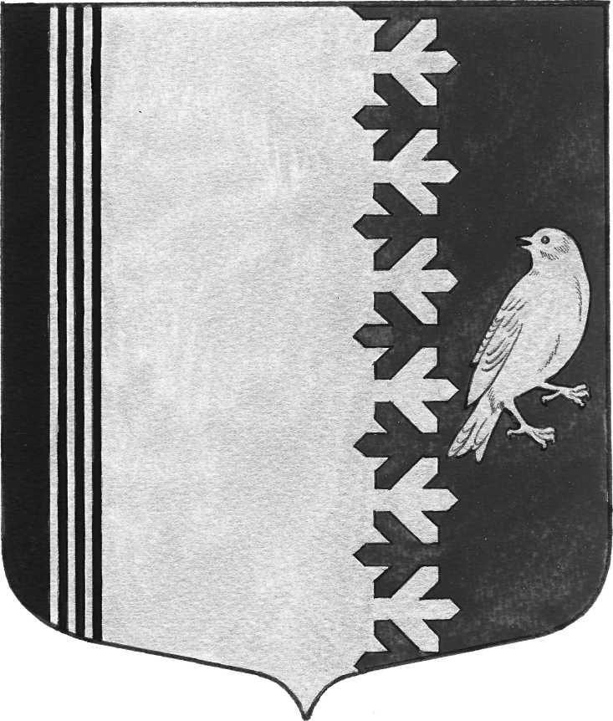

СОВЕТ ДЕПУТАТОВ МУНИЦИПАЛЬНОГО ОБРАЗОВАНИЯ
ШУМСКОЕ СЕЛЬСКОЕ ПОСЕЛЕНИЕ
КИРОВСКОГО МУНИЦИПАЛЬНОГО РАЙОНА
ЛЕНИНГРАДСКОЙ ОБЛАСТИ

РЕШЕНИЕ

от 07 марта 2024 г. № 8

О внесении изменений
в решение совета депутатов «О бюджете муниципального образования
Шумское сельское поселение Кировского муниципального района
Ленинградской области на 2024 год и на плановый период 2025 и 2026 годов»

Статья 1
Внести в решение совета депутатов муниципального образования Шумское сельское поселение Кировского муниципального района Ленинградской области от 15.12.2023 года №44 «О бюджете муниципального образования Шумское сельское поселение Кировского муниципального района Ленинградской области на 2024 год и на плановый период 2025 и 2026 годов (с изменениями внесенными решением совета депутатов от 02.02.2024 №6) следующие изменения:

1)в статье 1:
а) в части 1 цифры "56 519,7" заменить цифрами "58 502,2", цифры "59 580,9" заменить цифрами "61 563,4";

2) часть 2 статьи 2 дополнить пунктом 2.3 следующего содержания:
"2.3. на поддержку мер по обеспечению сбалансированности бюджетов поселений в целях реализации полномочий по решению вопросов местного значения, установленных законом Ленинградской области № 48-оз от 10.07.2014 «Об отельных вопросах местного значения сельских поселений Ленинградской области», осуществляется в соответствии с порядком предоставления и методикой распределения, утвержденным решением совета депутатов Кировского муниципального района Ленинградской области от 04.12.2019 № 41 (с изменениями).";

3) в статье 3:
а) в части 7 абзац второй изложить в новой редакции:
на 2024 год в сумме 83,3 тысячи рублей;

4) в статье 6:
а) в части 3 абзац второй изложить в новой редакции:
на 2024 год в сумме 66,7 тысяч рублей;

5) приложение 1 «Прогнозируемые поступления налоговых, неналоговых доходов и безвозмездных поступлений в бюджет муниципального образования Шумское сельское поселение Кировского муниципального района Ленинградской области по кодам видов доходов на 2024 год и на плановый период 2025 и 2026 годов» изложить в новой редакции (прилагается);

6) приложение 2 «Распределение бюджетных ассигнований по целевым статьям (муниципальным программам и непрограммным направлениям деятельности), группам видов расходов классификации расходов бюджетов, а также по разделам и подразделам классификации расходов бюджета МО Шумское сельское поселение на 2024 год и плановый период 2025 и 2026 годов» изложить в новой редакции (прилагается);

7) приложение 3 «Ведомственная структура расходов бюджета МО Шумское сельское поселение на 2024 год и плановый период 2025 и 2026 годов» изложить в новой редакции (прилагается);

8) приложение 4 «Распределение бюджетных ассигнований Шумского сельского поселения по разделам и подразделам классификации расходов бюджетов на 2024 год и плановый период 2025 и 2026 годов» изложить в новой редакции (прилагается).

Статья 2
Настоящее решение вступает в силу со дня официального опубликования.

Глава муниципального образования В.Л. Ульянов

